HOLA DOFINS I TAURONS!
LA PRIMAVERA JA ÉS AQUÍ https://www.youtube.com/watch?v=bEg_BGk5Q7s. FA UNS DIES QUE LA FADA PRIMAVERA HA ANAT OMPLINT DE COLOR: ELS PRATS, ELS ARBRES, ELS MARGES DELS CAMINS. ELS ANIMALONS CONTENTS SURTEN DEL SEU AMAGATALL, EL DIA ÉS MÉS LLARG, ES FA FOSC MÉS TARD.
NOSALTRES ARA DES DE CASA NO HO PODEM VEURE MASSA , ENS HEM DE CONFORMAR MIRAR PER LA FINESTRA, VEURE ELS TESTOS DE LES PLANTES SI CREIXEN FULLES VERDES I SI FAN FLORS, ESCOLTAR ELS PARDALS QUE VOLEN PER LA CIUTAT,... ESCOLTA AQUESTA MÚSICA QUE ES VA INVENTAR L’ANTONIO VIVALDI I QUE LA VA TITULAR : LA PRIMAVERA I VEURÀS LA NATURA PLENA DE COLOR. (https://www.youtube.com/watch?v=5Eaxcioiy2w )
DESPRÉS DE VEURE EL VÍDEO PODRIES TORNAR A POSAR-LO I AQUEST COP PODRIES DANSAR AL RITME DE LA MÚSICA QUE SENTS. POTS UTILITZAR ALGUN MOCADOR O BUFANDA PER FER-LO VOLEIAR AL RITME DE LA MELODIA.
ARA AGAFA ALGUN FULL DE PAPER I ESTRIS DE PINTAR (colors de fusta, retoladors, plastidecor,...) I FES UN DIBUIX LLIURE PENSANT QUE ESTÀS PASSEJANT PER GALLECS O EL PARC DE CAN MULÀ I SENTS ELS OCELLS ENFILATS A LES BRANQUES DELS ARBRES, ELS INSECTES PEL TERRA (formigues, cucs, marietes). POSA EL NOM, DATA I TÍTOL.(LA PRIMAVERA). LA FAMÍLIA T’AJUDARÀ A CONFEGIR LA PARAULA.
JA HEM ESTRENAT EL MES D’ABRIL I LA VELLA QUARESMA QUE VAM DEIXAR PENJADA A LA PARET JA TÉ DUES CAMES I JA POT MARXAR PERQUÈ NO S’ENTREBANCA.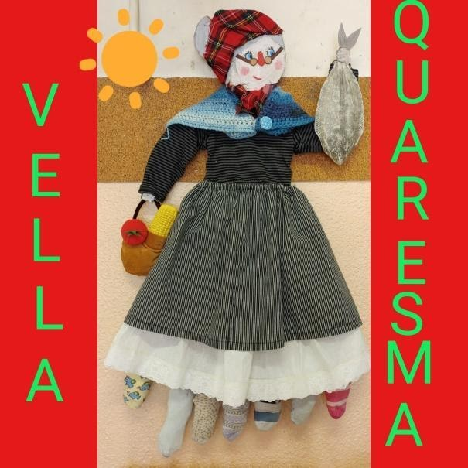
RECORDES COM ERA ? https://www.youtube.com/watch?v=TTBEbzrWq68
SI TENIA 7 CAMES I ARA JA POT CAMINAR BÉ, QUANTES CAMES TÉ?
DIBUIXA UNA VELLA QUARESMA BEN GROSSA I BONA FALDILLA PER PODER ENGANXAR TROSSETS DE PAPER (diari o revista) QUE TU HAURÀS ESTRIPAT. RECORDA DIBUIXAR-LA SENSE TANTES CAMES.
Família, converseu sobre aquest personatge, és real?, les persones tenen 7 cames? per què fa cara enfadada la vella? Què diu que s’ha de menjar? (peix, fruites i verdures).
QUAN LA VELLA JA TÉ 2 CAMES, ARRIBEN LES VACANCES DE PRIMAVERA O DE PASQUA. SEMPRE HEM TINGUT 10 DIES DE FESTA A L’ESCOLA.
IMAGINA ON T’AGRADARIA ANAR SI POGUESSIS SORTIR DE CASA.
QUIN MITJÀ DE TRANSPORT T’AGRADARIA AGAFAR?
Feu conversa sobre els mitjans de transport, els que van per terra, aigua i aire. Aquesta unitat didàctica és la que estàvem treballant
Confegiu llistes i que escriguin o copiïn noms de vehicles (globus aerostàtic, patinet, autocar, autobús, etc).
Podeu inventar amb el vostre fill/filla un VEHICLE (es pot fer amb materials de reciclatge: capsa, tub paper vàter, taps de les ampolles, etc
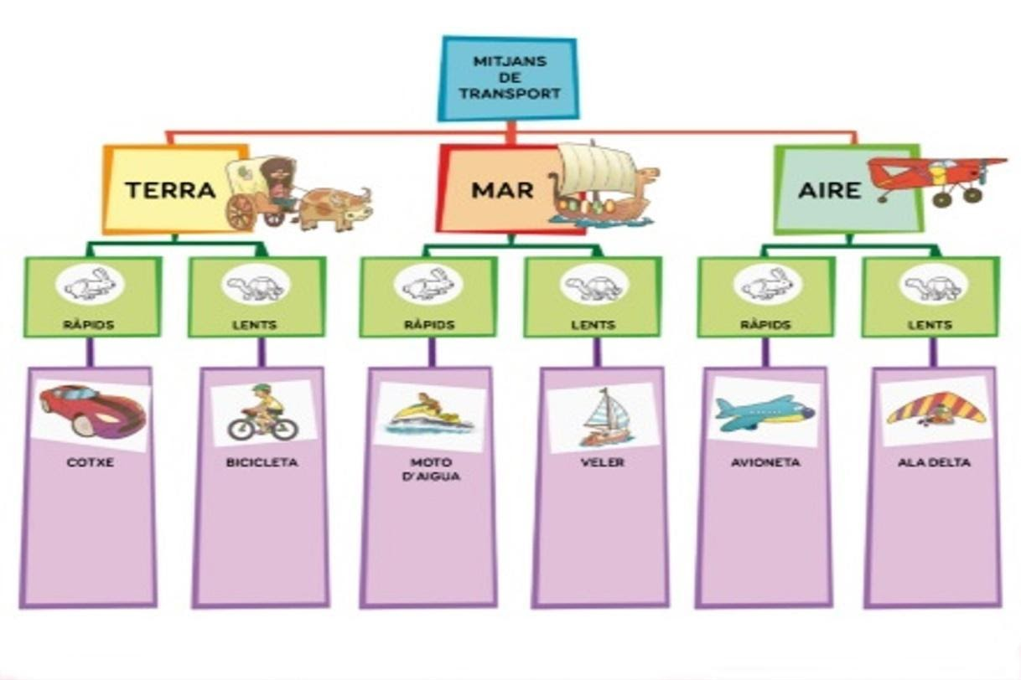
VACANCES JO EM QUEDO A CASA I CONVISC AMB LA FAMÍLIA,
M’ASSEC I JUGO A: CARTES, PARXÍS, DÒMINO, L’OCA, EL PENJAT, ... I ALTRES´.
TAMBÉ GRAVAR UN PETIT VÍDEO EXPLICANT BONS MOMENTS VISCUTS A CASA CONFINAT. COL.LECCIONAREM RECORDS DE TOTS I TOTES.
ES TÍPIC PER PASQUA PINTAR OUS. AQUÍ TENS IDEES DE COM FER-HO.
https://totnens.cat/com-decorar-ous-de-pasqua-amb-els-nens/

RECORDA QUE SI NO HAS FET ENCARA CAP PASTÍS, POTS APROFITAR I FER EL PASTIS DE LA MONA. https://www.youtube.com/watch?v=EO6ZKQDmU98
CANÇÓ LA MONA RODONA https://www.youtube.com/watch?v=E4AX5W9TB9w
DIBUIX PER ACOLORIR https://www.google.com/search?q=PASTIS%20DE%20MONA&tbm=isch&hl=ca&hl=ca&tbs=ic%3Agray&rlz=1C1AVNE_enES769ES769&ved=0CAEQpwVqFwoTCLidweqUy-gCFQAAAAAdAAAAABAC&biw=1349&bih=576#imgrc=2xYUefER1ffqiM
ENS EN SORTIREM. BONES VACANCES

